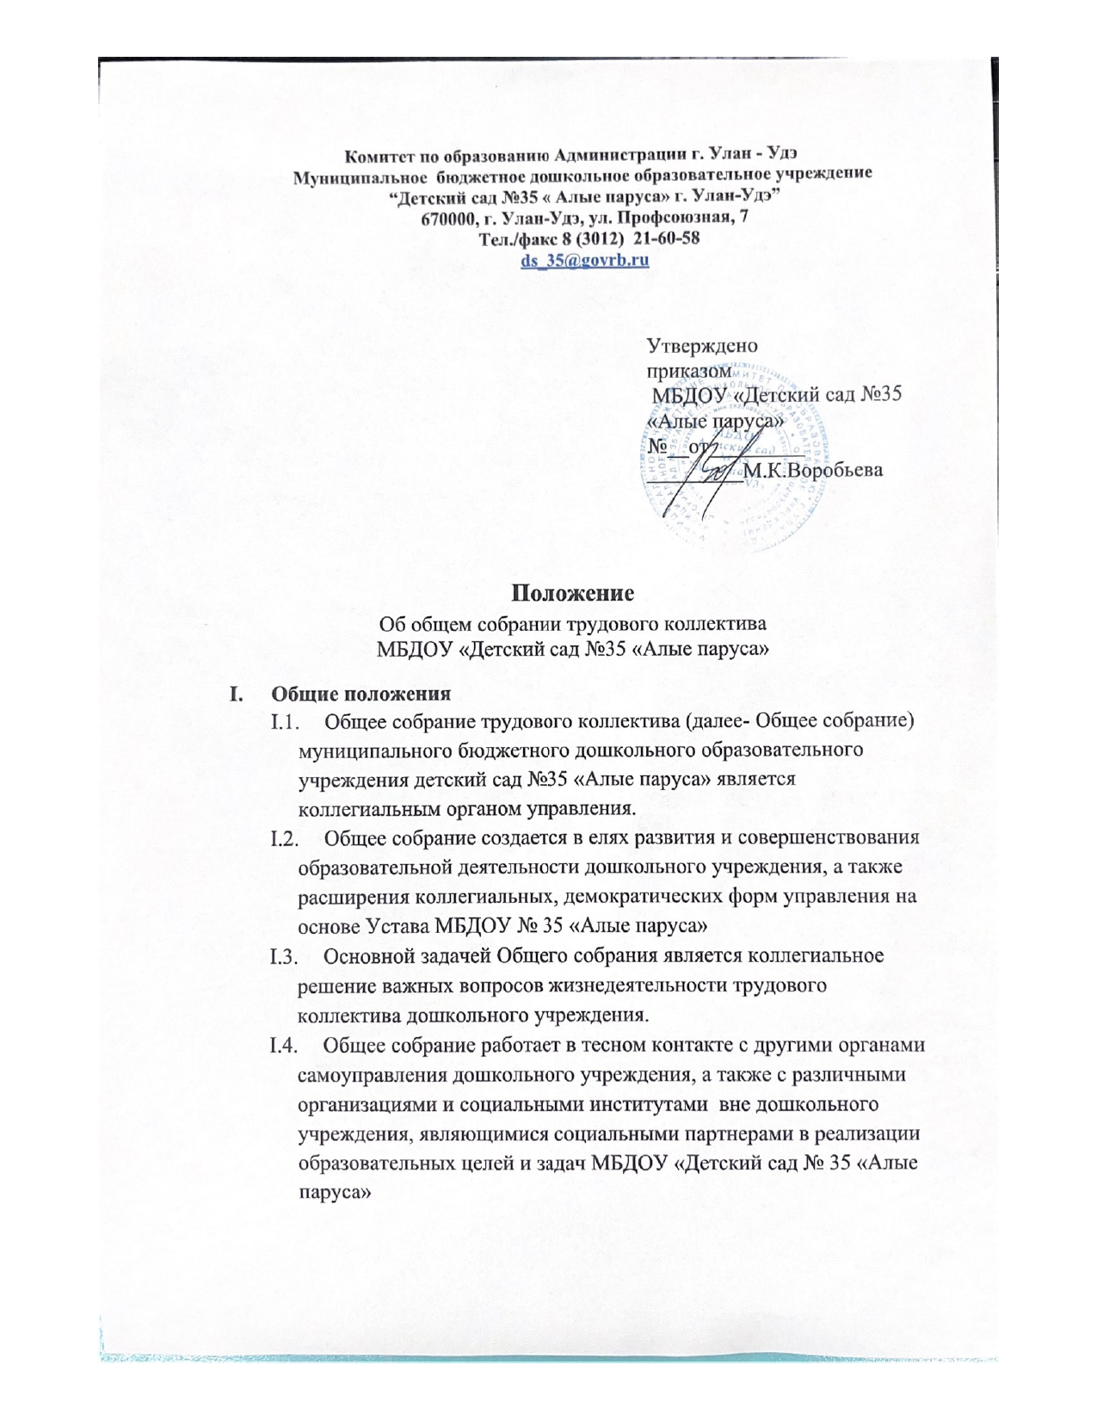

1.5. В своей деятельности Общее собрание руководствуется действующим законодательством, Уставом ДОУ.

Компетенция
Общее собрание имеет право:
  - Рассматривать новую редакцию Устава, вносить изменения и дополнения в Устав ДОУ.
  - Обсуждать и принимать:
    - правила внутреннего трудового распорядка ДОУ;
    - коллективный договор;
    - структуру управления ДОУ;
    - локальные акты;
    - положение об организации работы по охране труда и обеспечению безопасности образовательного процесса;
-положение о порядке и условиях предоставления педагогическим работникам длительного отпуска сроком до одного года;
    - положение о системе оплаты труда и стимулировании работников;
    - положение о распределении стимулирующей части фонда оплаты труда работников;
  - Заслушивать отчёт заведующего ДОУ о выполнении Коллективного договора.
  - Выдвигать коллективные требования работников ДОУ.
  - Определять численность и сроки полномочий комиссии по трудовым спорам, избирать её членов.
  - Избирать полномочных представителей для проведения консультаций с администрацией ДОУ по вопросам принятия локальных нормативных актов, содержащих нормы трудового права, и для участия в разрешении коллективного трудового спора.
  - Рассматривать вопросы, связанные с соблюдением законодательства о труде работниками ДОУ, администрацией ДОУ, а также положений коллективного договора между ДОУ и его работниками.

  - Рассматривать вопросы, касающихся улучшения условий труда работников ДОУ.
  - Выдвигать кандидатуры педагогических и других работников к различным видам поощрений.
30. Заслушивать отчёт председателя профсоюзного комитета ДОУ о работе, проделанной профсоюзным комитетом в течение учебного года; публичный отчет заведующего дошкольным учреждением.

Состав и порядок работы
  - Членами Общего собрания трудового коллектива являются работники МБДОУ «Детский сад № 35 «Алые паруса», для которых работа в данном учреждении является основной. И является основным местом работы.
  - Председатель и секретарь Общего собрания трудового коллектива избирается из членов Общего собрания трудового коллектива на срок не более трех лет.
  - Председатель и секретарь Общего собрания трудового коллектива осуществляют свою деятельность на общественных началах – без оплаты.
  - Организационной формой работы общего собрания трудового коллектива являются заседания, которые проводятся по мере необходимости, но не реже одного раза в год.
  - Внеочередной созыв Общего собрания может произойти по требованию заведующего ДОУ или по заявлению 1/3 членов Общего собрания поданному в письменном виде.
  - Общее собрание считается правомочным, если на нем присутствует не менее двух третей списочного состава работников дошкольного учреждения.
  - Решения принимаются открытым голосованием. Решение Общего собрания считается принятым, если за него проголосовало не менее половины, присутствующих на собрании. При равном количестве голосов решающим является голос председателя Общего собрании.

  - Решения Общего собрания, принятые в пределах его полномочий и в соответствии с законодательством, после утверждения его заведующим ДОУ являются обязательными для исполнения всеми участниками образовательного процесса.
  - Все решения Общего собрания своевременно доводятся до сведения всех участников образовательного процесса.
  - Все решения Общего собрания своевременно доводятся до сведения всех участников образовательного процесса.

Документация и отчётность
  - Заседания Общего собрания протоколируются. Протоколы подписываются председателем и секретарем.
  - В каждом протоколе указывается его номер, дата заседания общего собрания трудового коллектива, количество присутствующих, повестка
заседания, запись выступлений и принятое решение по обсуждаемому вопросу.
  - Документация Общего собрания постоянно хранится в делах ДОУ и передается по акту.

